|  |  |
| --- | --- |
| Gerb-BMSTU_01 | **Министерство науки и высшего образования Российской Федерации**  **Федеральное государственное бюджетное образовательное учреждение**  **высшего образования**  **«Московский государственный технический университет**  **имени Н.Э. Баумана**  **(национальный исследовательский университет)»**  **(МГТУ им. Н.Э. Баумана)** |

ФАКУЛЬТЕТ Информатика и системы управления

КАФЕДРА Программное обеспечение ЭВМ и информационные технологии

**Отчет**

**по лабораторной работе № 1**

**Дисциплина: «Экономика программной инженерии»**

Выполнила: Овчинникова А.П.

Группа: ИУ7-85Б

Москва, 2021

**Описание проекта**

Команда разработчиков из 16 человек занимается созданием карты города на основе собственного модуля отображения. Проект должен быть завершен в течение 6 месяцев. Бюджет проекта: 50000 рублей.

**Тренировочное задание**

Вариант: 1.

На рисунке 1 представлен список работ. На рисунке 2 представлена диаграмма Ганта. Параметры рабочей среды представлены на рисунках 3-4. На рисунке 5 представлена настройка календаря.

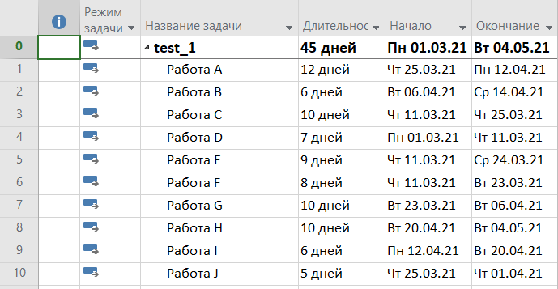

Рисунок 1. Список работ.

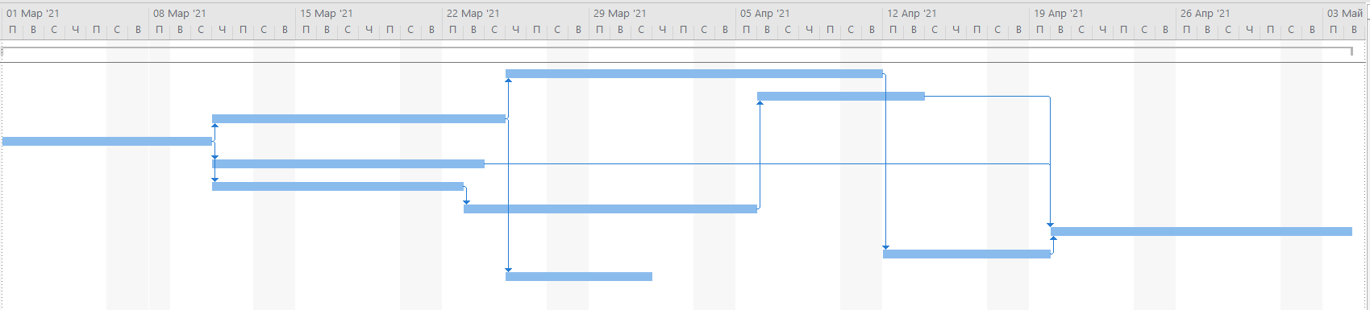

Рисунок 2. Диаграмма Ганта.

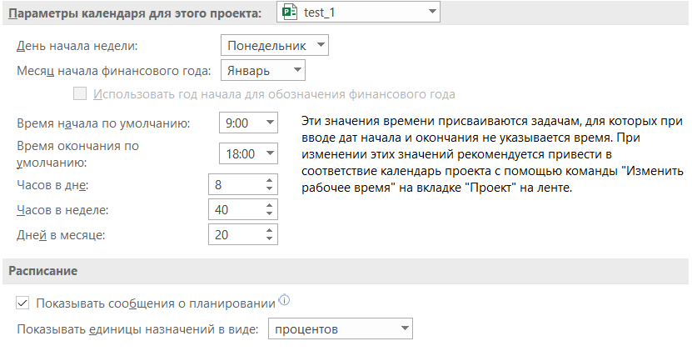

Рисунок 3. Параметры календаря и расписание.

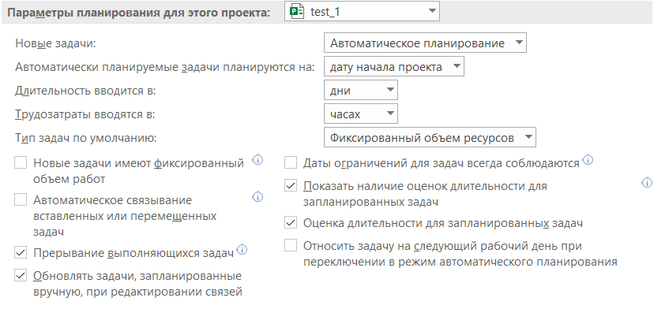

Рисунок 4. Параметры планирования.

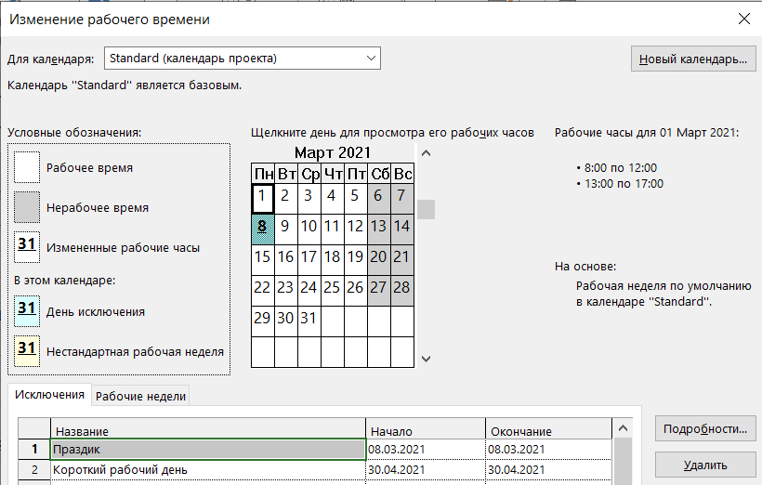

Рисунок 5. Настройка календаря.

**Задание 1**

До добавления задач в проект необходимо осуществить настройку параметров проекта: установить дату начала проекта и стандартный календарь рабочего времени (рис. 6); установить длительность работы в неделях, объем работ в часах и тип работ (рис. 7); установить количество рабочих часов в день равным 8, количество рабочих часов в неделю равным 40, задать начало рабочей недели в понедельник, а финансового года - в январе, установить продолжительность рабочего дня с 9 до 18 часов (рис. 8); отметить выходные и праздничные дни (рис. 9); вывести на экран суммарную задачу проекта (рис. 10); заполнить вкладку Заметки (рис. 11).

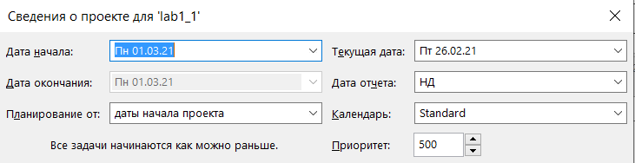

Рисунок 6. Установка даты начала проекта.

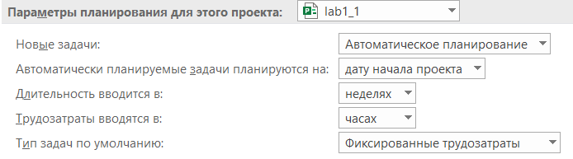

Рисунок 7. Настройка параметров планирования.

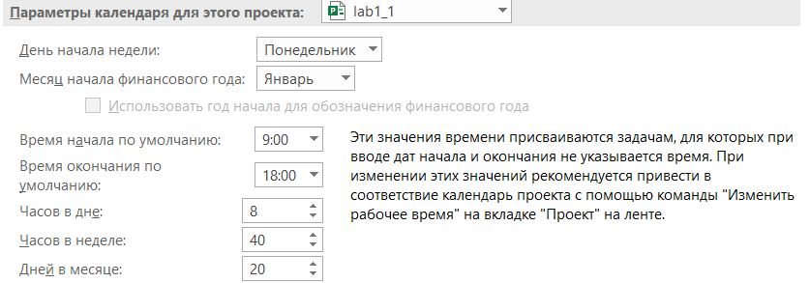

Рисунок 8. Настройка календаря.

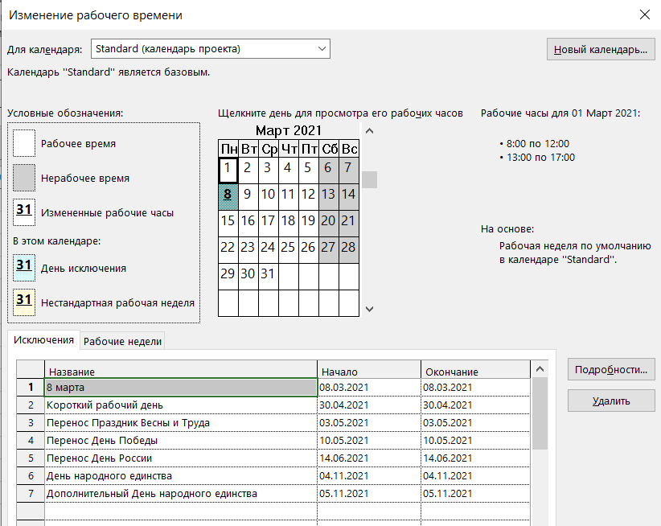

Рисунок 9. Настройка праздничных дней.



Рисунок 10. Суммарная задача проекта.

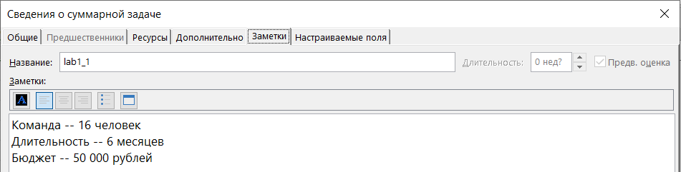

Рисунок 11. Заполнение заметок.

**Задание 2**

Список задач вводится в режиме «Задача» с помощью кнопки «вставка задачи». Необходимо заполнить поля «Название задачи» и «Длительность задачи». Задачи с нулевой продолжительностью являются вехами. Часть списка введенных задач представлена на рисунке 12.

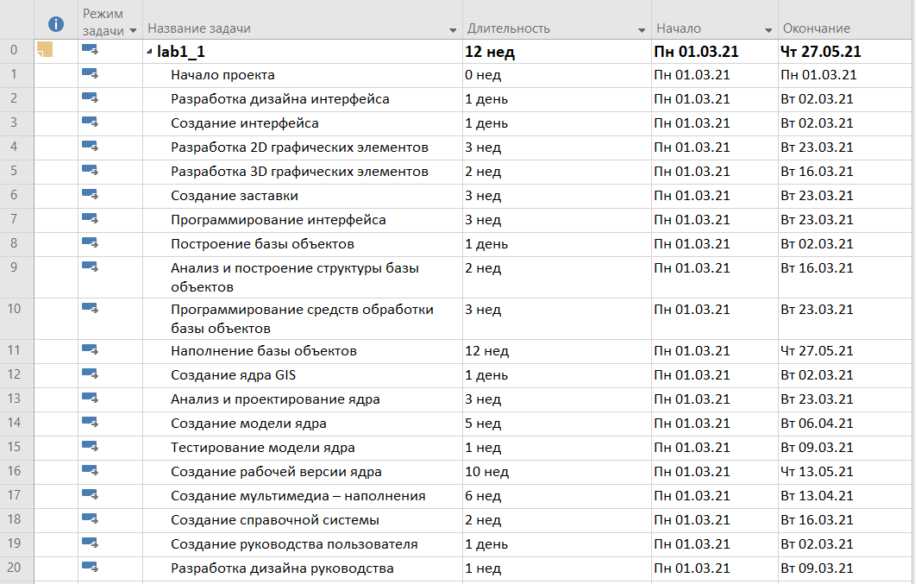

Рисунок 12. Часть списка задач.

**Задание 3**

Структурирование списка задач (объединение подзадач в суммарную задачу) производится с помощью кнопок «На уровень ниже» и «На уровень выше» в режиме «Задача». На рисунке 13 представлен структурированный список задач.

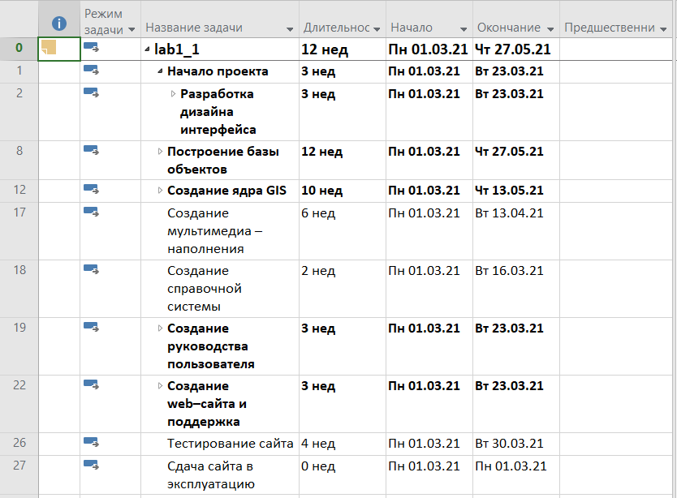

Рисунок 13. Структурированный список задач.

**Задание 4**

Для связывания задач используется вкладка «Предшественники» диалогового окна «Сведения о задаче». Часть связанного списка задач представлена на рисунке 14. На рисунке 15 представлена диаграмма Ганта.

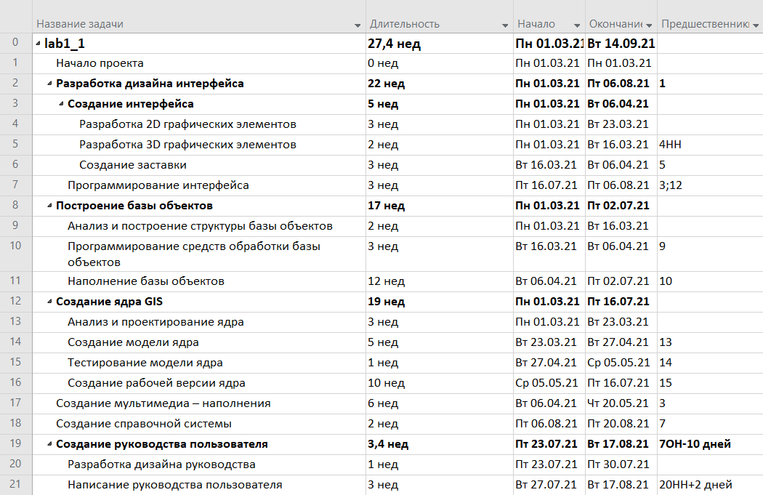

Рисунок 14. Часть связанного списка задач.

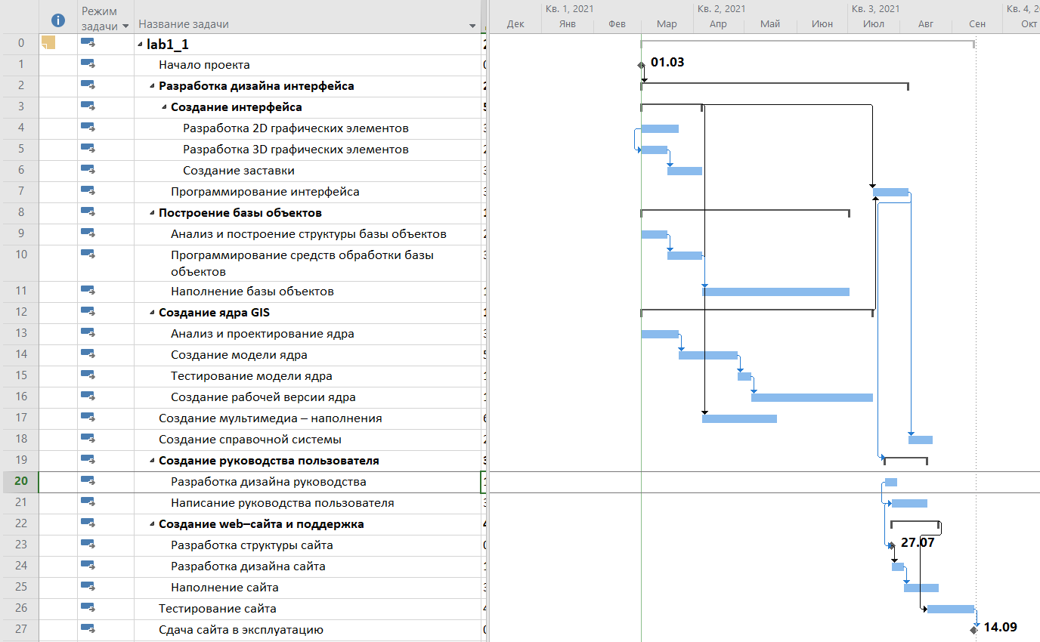

Рисунок 15. Диаграмма Ганта.

**Вывод**

В ходе данной работы были приобретены навыки создания проекта Microsoft Project и настройки рабочей среды проекта. Было изучено, как выполнять следующие действия:

* добавлять новые задачи в проект и вводить сведения о них (название, продолжительность);
* создавать структурированный список задач (изменять уровни вложенности задач);
* создавать связанный список задач (изменять тип связи задач и время задержки и опережения).

Проект заканчивается 14.09.2021 и не укладывается в необходимый срок 6 месяцев, поэтому такой план за основу брать нельзя.